课 程 复变函数与积分变换2006(A卷)答案
一、解答下列各题（每小题5分，共60分）
1、解：由C-R方程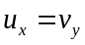，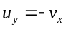得到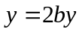，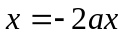；解出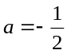，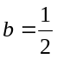。
2、解：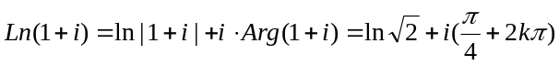（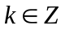）；
其主值为 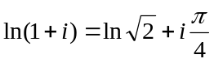。
3、解：因被积函数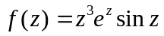在复平面解析，由Cauchy-Goursat定理，
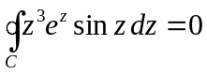。
4、解：因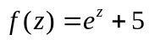在复平面解析，由高阶导数公式，
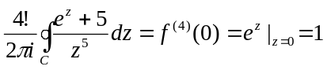，所以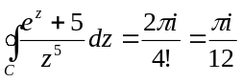。
5、解：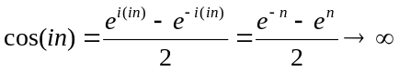（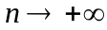）, 因此{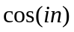}无界。
因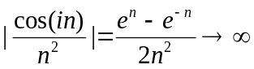（），级数的一般项不收敛于0，所以发散。
6、解：记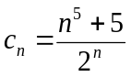，则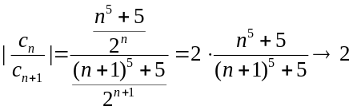（），
所以级数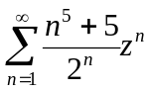的收敛半径为2。
7、解：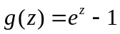的零点为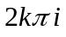（），显然它们都是孤立奇点；
而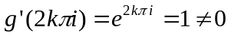，所以这些点都是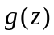的1级零点；
所以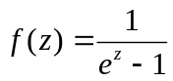的全部奇点是（），且都是1级极点。
8、解：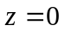是的2级极点，故
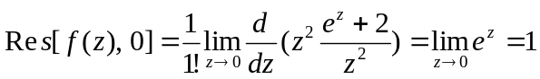。
9、解：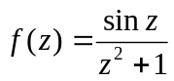在复平面上有两个奇点 ，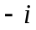，且都包含在曲线C内；
由留数定理，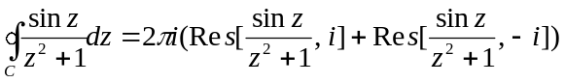
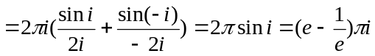。

共 3 页 第 1 页
10、解：由分式线性映射的保圆性，以及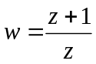在C上无奇点，
知映射将C变成圆周。由，得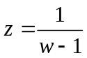，而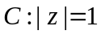，
故象曲线为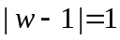；或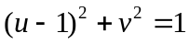。
11、解： [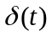]=1， [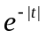]=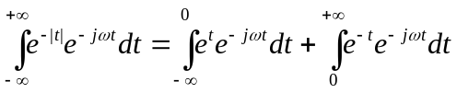
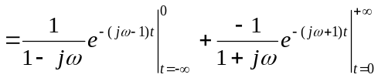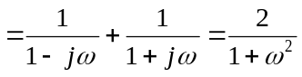；
所以  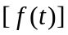=  [] + []=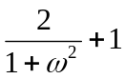。
12、解：L[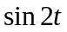]=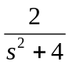，由Laplace变换的微分性质
L [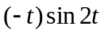]=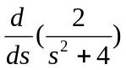，所以
L [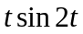]=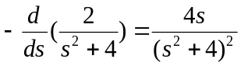。
二、（10分）解：在圆环域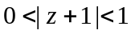上的Laurent级数为
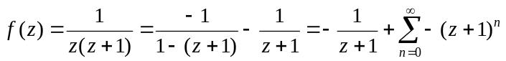；
在圆环域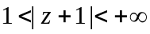上的Laurent级数为
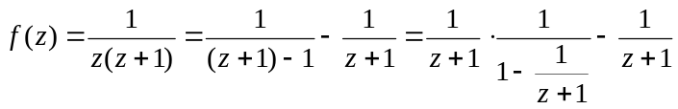
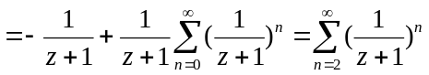。
三、（10分）解：显然满足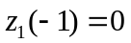，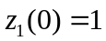，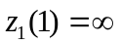的分式线性映射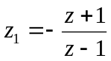
可把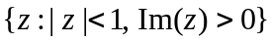变成角形域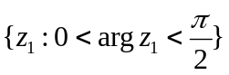；而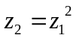可将该角形域变成上半平面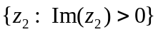；而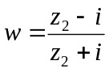可将变成单位圆盘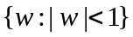；故它们的复合映射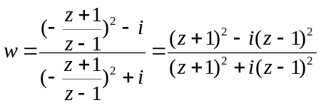即为满足要求的一个映射。

共 3 页 第 2 页
四、（10分）解：有理函数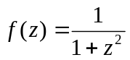的分母次数=分子次数+2，且该函数在在实轴上无奇点，而在上半平面仅有一个奇点，故
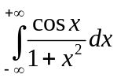=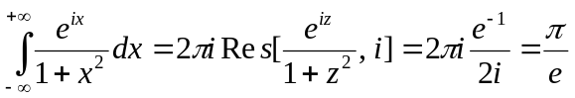。
五、（10分）解：设L []=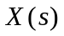，方程两边求Laplace变换，得到
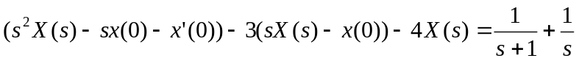；
将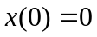，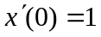代入，得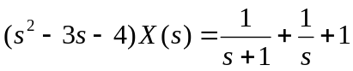；
解出
；
求Laplace逆变换，得到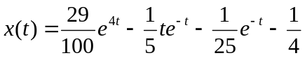。

共 3 页 第 3 页

